PODALJŠANO BIVANJE 2- DELO OD DOMA

Spoštovani starši in učenci!
V pouk na daljavo se vključuje tudi podaljšano bivanje. Spodaj sem vam pripravila naloge in predloge, kaj lahko naredite vsak dan.
Prosim, če je mogoče, za povratne informacije v obliki fotografije ali kratkega zapisa tega, kaj je vaš otrok v povezavi z nalogo opravil. Informacije o opravljenem delu pošljite na moj elektronski naslov: nives.zabkar@guest.arnes.si.
Lep pozdrav in uživajte v prvomajskih počitnicah,
učiteljica Nives

PONEDELJEK, 20.4.2020

KOCKA SUPERJUNAKOV
Za zdravo telo potrebujemo 60 minut fizične aktivnosti vsak dan. Igraj »kocko junakov« vsak dan! Vrzi kocko in naredi nalogo pri vrženi številki. Začni s petimi ponovitvami in jih vsak dan povečuj.

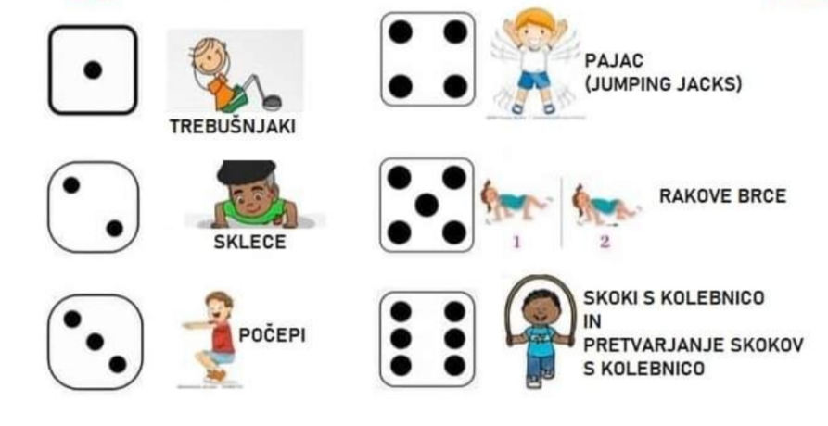

TOREK, 21.4.2020

Sodeluj pri pripravi kosila, veliko lahko narediš namesto svojih staršev. Pred kosilom pripravi mizo, krožnike, jedilni pribor. Pred jedjo si temeljito umij roke in po kosilu pomagaj pri pospravljanju posode.
Kaj si pa danes imel/a za kosilo?
Nariši na risbo in jo pobarvaj.

SREDA, 22.4.2020
Ne pozabi na BRANJE, vsaj 10 minut.

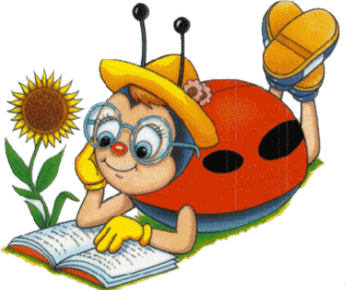

REŠI ŠE TO IGRO:
Brez da bi svinčnik dvignil/a s podlage nariši 4 ravne črte, ki gredo skozi vse pike. Skozi vsako piko gre lahko le ena črta. Ne pozabi, da lahko narišeš le 4 črte in vse morajo biti ravne. Vajo ponovi, dokler ne prideš do rešitve.

ČETRTEK, 23.4.2020
Ko opravite vse današnje obveznosti, pojdite ven in raziskujte ČAROBNOST SENC.
Potrebuješ:
- Predmete različnih oblik
- Okno
- Bel papir
- Svinčnik

Svetloba je tudi v arhitekturi pomemben element, s katerim lahko dosežemo različne zanimive učinke. Doma pod oknom razprostri velik bel list papirja, na katerega na več načinov polagaj različne predmete. To so lahko kocke, škatle, igrače ali pa katerikoli drugi predmet, ki ga najdeš doma. Ob polaganju predmetov na listu opazuj spreminjanje ali nastajanje senc, s katerimi lahko ustvariš različne oblike, ki jih nato s svinčnikom na papirju obrišeš.
Ker se naš planet vrti okoli sonca, bodo sence v različnih časih dneva daljše ali krajše, zato bodi pozoren/na tudi na to. Obliko na papirju lahko z barvicami ali flomastri pobarvaš in jo spremeniš v nekaj popolnoma drugačnega.

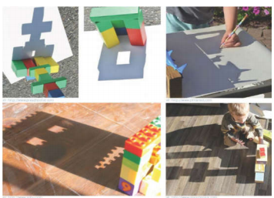
PETEK, 24.4.2020
UMETNOST V NARAVI
Prosi očka, mamico, starejšo sestro, brata, da te peljeta v naravo, gozd. S tem narediš nekaj zase, zraven pa se lahko še zabavate.
Tvoja naloga je, da poskusiš poiskati čim več stvari (palice, rože, travo, kamenje,..). Bodi ustvarjalen/na in iz stvari, ki si jih našel/la ustvari kaj zanimivega.
Primer:

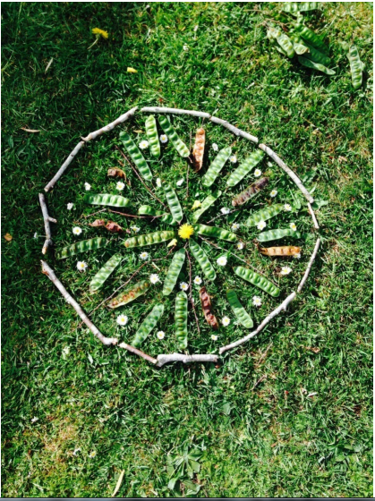
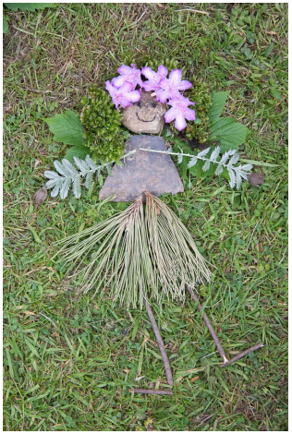

Uživaj v naravi, na soncu in prvomajskih počitnicah.

